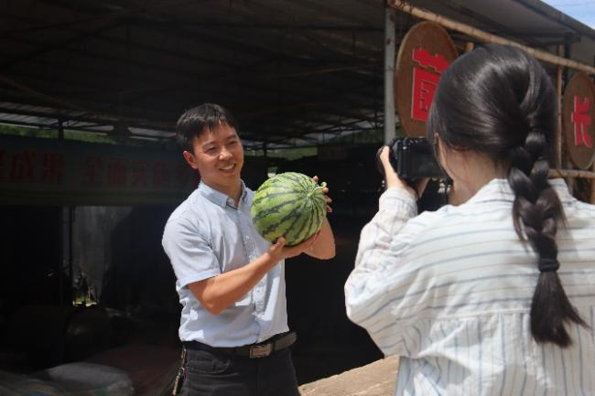
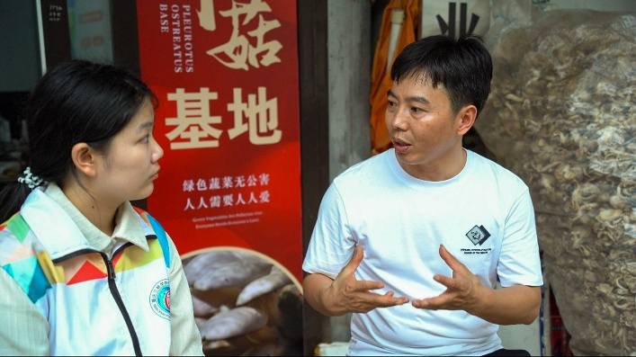
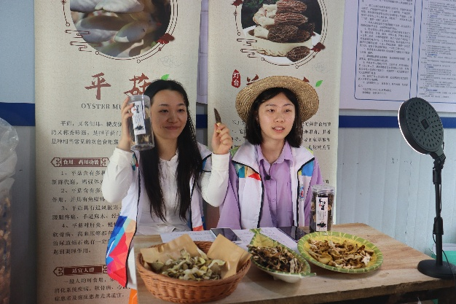
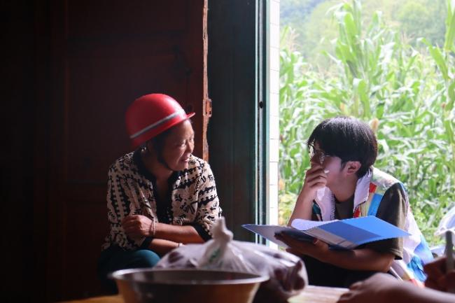
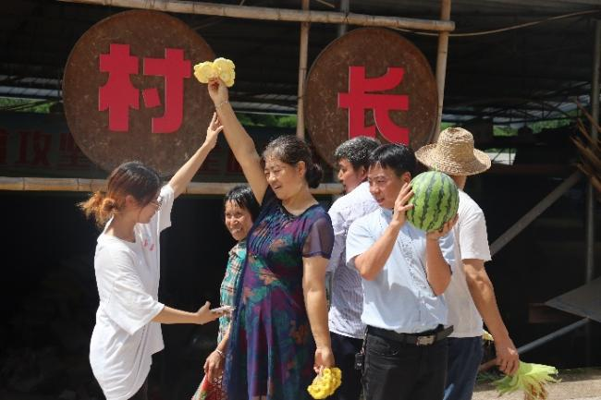
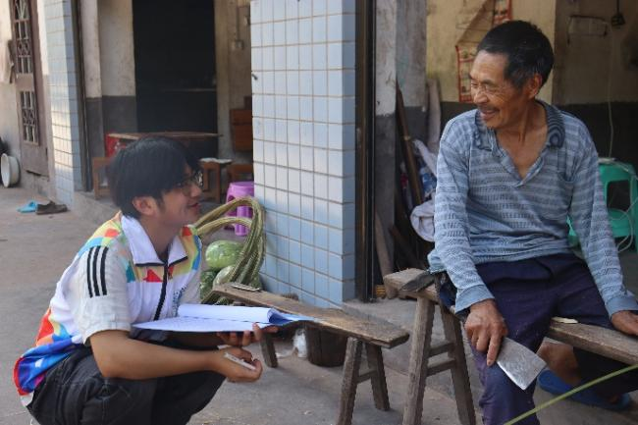
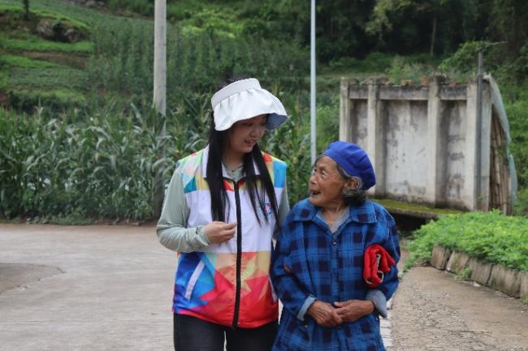
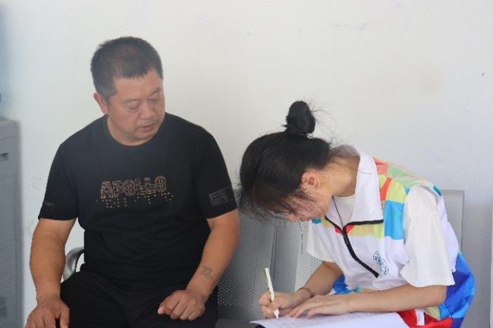
7月2日，重庆三峡学院传媒学院星火传媒助农团走进重庆万州龙驹镇灯台村，开展乡村振兴、直播助农活动。团队成员发挥专业优势，拍摄抖音内容助力搭建账号，通过直播间介绍灯台村特色产品，拓宽销售渠道。同时，调研组与灯台村村委会主任林森、村委会副主任张友智交流，了解乡村发展方向，并通过调查问卷倾听村民心声。此次活动为学子提供了理论与实践结合的平台，展现了青年大学生的青春担当，更为乡村振兴事业注入了鲜活血液，彰显了新时代青年在推动乡村发展中的积极作为与无限潜力。

